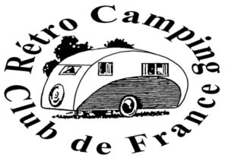
Sortie à l’abbaye d’Aulne à 6534 Thuin du vendredi 3 juin au lundi 6 juin 2022
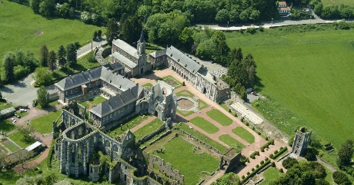
Nous vous attendons dans la cour centrale de la ferme de l’Abbaye d’Aulne. Ce n’est donc pas un véritable camping, mais néanmoins les propriétaires peuvent nous accueillir sans limite du nombre des attelages. Précision importante : nous bénéficierons de sanitaires, mais actuellement nous ne pouvons pas vous promettre l’accès à des douches. Nous aurons une chapelle avec quatre branchements électriques donc soyez prévoyants et emportez avec vous des dérouleurs électriques. Point d’eau à disposition.
! Attention ! Les commerces les plus proches (Thuin), ainsi que les banques se trouvent à 8 km du lieu de séjour. Possibilité de réserver un petit déjeuner à consommer à la brasserie de l’Abbaye (à réserver au patron de la brasserie lors de votre arrivée)
Tarif : 15 €/caravane/nuit + 5 € d’électricité
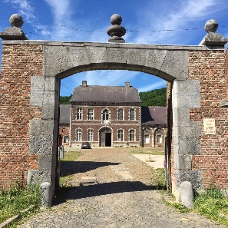
Le programme
Vendredi 03 juin : premières arrivées possibles à la ferme

Samedi 04 juin : dans le courant de l’après-midi, mise à l’eau du Caracruiser de Christian sur un bief de la Sambre
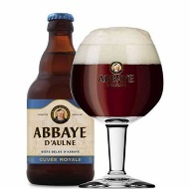
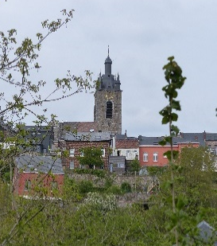
En soirée, repas commun à la brasserie de l’Abbaye. Le menu n’est pas défini à ce stade, mais sera précisé ultérieurement ; notre chef cuistot de grand talent, Frédéric Stevens, nous promet de nous régaler (comme à son habitude). Les boissons ne sont pas comprises, elles sont impérativement à commander au bar de la brasserie (grand choix de bières du terroir, vins, …)

Dimanche 05 juin : visite du Beffroi de Thuin en après-midi (prix à payer sur place)
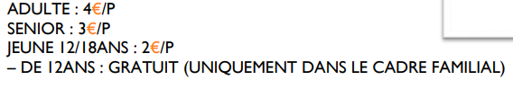
En soirée, apéro offert par les organisateurs, puis possibilité de partager un repas convivial sous forme de barbecue pour les amateurs (barbecue au gaz grand modèle sur place – prévoir sa table, ses couverts et son repas)
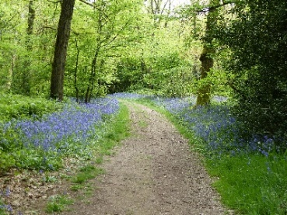
Lundi 06 juin : pour les courageux et amateurs de nature grande balade pédestre entre 5 et 6 km (Départ du Beffroi de Thuin vers les bois environnants) — difficulté moyenne (quelques montées et descentes) — possibilité de boire un verre au musée du Tramway de Thuin (voire une visite pour ceux qui souhaitent découvrir le musée du Tramway)

Inscription au week-end — à renvoyer avant le 20 mai par mail à l’adresse yvesduque@gmail.com
Nom : Prénom :
Nombre d’adulte(s) : Nombre d’enfant(s) :
Arrivée prévue le : Départ prévu le :
Matériel ancien :
- Camping 20 €/caravane/nuit ☐
Cochez les cases avec votre curseur
- Visite du Beffroi 4 €/adulte, 3 €/sénior, et 2 €/12-18 ans ☐
- Repas 12,50 €/personne ☐
À verser sur le compte de Yves Duqué BE71 3100 7958 6869 BBRUBEBB soit le compte juste dans une enveloppe à remettre le jour de l’arrivée.

